 | GIMNASIO SABIO CALDAS (IED)  Nuestra escuela: una opción para la vida  PLAN ESCOLAR NO PRESENCIAL | Código | PENP - 01
 |  | Versión | 001
 |  | Fecha | 18/03/2020
 |  | Proceso | Gestión Académica

DOCENTES |  | YULIANA MORALES,KAREN NUNGO, IVÁN CALDERÓN Y JHON CENDALES |  |  |  |  |  | GRADO |  | Sexto
ASIGNATURA |  |  | INGLÈS
Correo electrónico de contacto |  |  |  |  | yuliana.morales@sabiocaldas.edu.co  Ivan.calderon@sabiocaldas.edu.co  Jhon.cendales@sabiocaldas.edu.co  Karen.nungo@sabiocaldas.edu.co
Fecha de envío |  |  |  | March 29th 2021 |  |  | Fecha de entrega |  | April 2ndo 2021
Tiempo de ejecución de la actividad |  |  |  |  |  | dos horas
TEMA | Plan de Mejoramiento. review
Contextualización
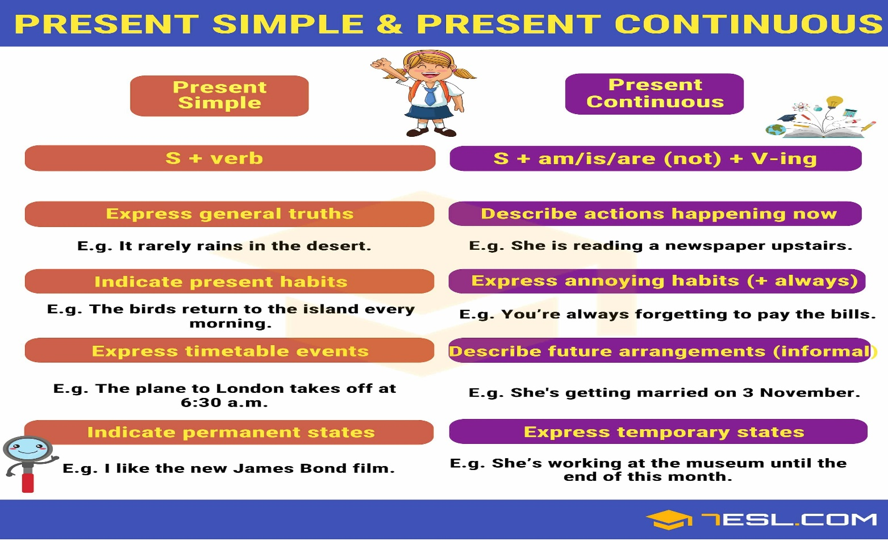

Descripción de la actividad sugerida
PRESENT SIMPLE vs. PRESENT CONTINUOUS (test)
1) Spell the –ing form of the verbs. | 2) Spell the He/She/It form of the verb in Present Simple.
1. play _________ 6. stop _________  2. swim _________ 7. get _________  3. lie _________ 8. die _________  4. write _________ 9. study _______  5. visit _________ 10. use _______ 5 | 1. know __________ 6. enjoy ___________  2. watch __________ 7. relax ___________  3. carry __________ 8. play ___________  4. wash __________ 9. marry ___________  5. go __________ 10. buy ___________ 5

4) Complete the questions. Use the present simple or the present continuous.
3) Make the affirmative statements negative and the negative - affirmative
1. How often __________________________________?
Peter goes swimming three times a week.
2. How many languages __________________________?
He speaks German, Spanish and Russian.
3. Why ________________________________________?
I’m crying because I’m so upset today.
4. Where ______________________________________?
They usually spend their weekends in the country.
5. When ______________________________on holiday?
Kate is going on holiday at the end of the month.
6. What time ___________________________________?
Paul finishes his work at 6.30.
7. What ________________________________this term?
He is studying English and Literature this term. 7

1. John isn’t going out this evening. ___________________________________
2. My brother works in London every day. ___________________________________
3. He doesn’t drink coffee in the morning. ___________________________________
4. It’s snowing at the moment. ___________________________________
5. Sam and Ted often go to school together.
___________________________________
6. Our computers aren’t working now. ___________________________________
7. The bags belong to Jill and Kate. __________________________________ 7

5) Complete the sentences with the words in brackets. Use the present simple and the present continuous

1. Robert _________________ (not /go) to Jane’s party next Saturday. He___________ (not have) time.
2. There’s something wrong with Ted’s car at the moment, so he ____________ (go) to work by bus today.
3. The River Thames _________________ (flow) through London.
4. Mary has got an exam soon, so she ________________________ (work) at the moment.
5. Why ______________________________ (you/wear) a T-shirt? It’s so cold outside!
6. Please, switch the TV off! I _____________________________ (hate) this boring film.
7. Mr. Brown __________________________________ (meet) his dentist this afternoon.
8. Turn the volume down! I _______________________ (not/like) this music.
9. You ____________ (not/write) to your pen friend very often, but he ________ (write) to you every week.
10. Which __________________ (your Dad/prefer): tea or coffee?
11. Ann _________________ (want) to be a teacher when she grows up.
12. ‘I __________ (meet) my friends at the cinema. ___________ (you/want) to come with me?’
13. My Granny is very generous. Every Christmas she ________ (buy) sweets for all kids in her street. 16
Total: 40

- Webgrafía/material fotocopiado (Anexo)
https://www.google.com/search?q=present+simple+vs+continuous&tbm=isch&ved=2ahUKEwiE-oDPjcnvAhUO3VkKHU0lBgkQ2-cCegQIABAA&oq=present+simple+vs+contin&gs_lcp=
https://en.islcollective.com/download/english-esl-worksheets/grammar/present-simple-vs-continuous-progressive-tense/present-simple-vs-present-continuous

Criterios de Evaluación
- Identify the correct use of present simple and progressive.
- Use the correct form the verbs in present simple and progressive.

